Правила «Нельзя».
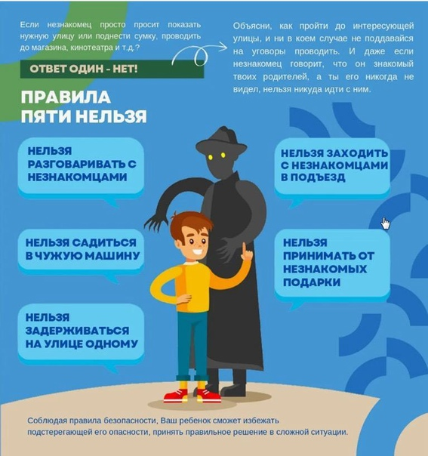

Кризисное состояние человека
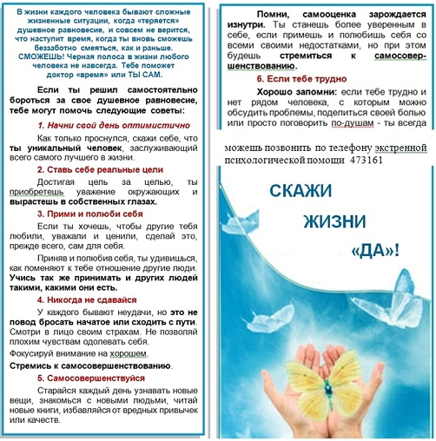

Памятка для подростков «Жизнь прекрасна!»
ПАМЯТКА ДЛЯ ПОДРОСТКОВ
«ЖИЗНЬ ПРЕКРАСНА»
Если у вас адекватная самооценка, вы легко признаете свои недостатки, воспринимаете себя как уникальную личность, которая умеет любить, заботится об окружающих, и которая заслуживает того же. Люди с нормальной самооценкой живут полной жизнью.
Если же самооценка занижена, пригодятся следующие способов для поднятия самооценки:
- Начало дня
Как только вы проснулись, скажите себе, что вы уникальный человек, заслуживающий всего самого лучшего в жизни. Радуйтесь новому дню, который принесет вам много радости и везения.
- Ставьте реальные цели
Достигая цель за целью, вы приобретете, уважение окружающих и вырастите в собственных глазах.
- Примите и полюбите себя
Если вы хотите, чтобы другие вас любили, уважали и ценили, сделайте это, прежде всего, сами для себя. Приняв и полюбив себя, вы удивитесь, как поменяется к вам и отношение других людей. Учитесь так же принимать и других людей такими, какими они есть.
- Никогда не сдавайтесь
У каждого бывают сложные ситуации, но это не повод бросать начатое или сходить с пути. Посмотрите на свои страхи со стороны наблюдателя. Не позволяйте плохим чувствам одолевать вас. Фокусируйтесь на хорошем.
- Самосовершенствуйтесь
Старайтесь каждый день узнавайте новые вещи, знакомиться с новыми людьми, читать новые книги, избавляться от вредных привычек или качеств.
Помните, самооценка зарождается изнутри. Вы станете более уверенными в себе, если примите и полюбите себя со всеми своими недостатками и достоинствами, но при этом будете стремиться к самосовершенствованию!

Памятка для учащихся
«10 секретов успешной сдачи экзаменов»
Успешно подготовиться и удачно сдать экзамены - под силу каждому!
Экзамен - это своеобразная борьба, в которой нужно проявить себя, показать свои возможности и способности.
10 «Секретов»
Первый «секрет» - помни, что чем раньше ты начнешь подготовку к экзаменам, тем лучше. Сначала подготовь свое рабочее место: убери со стола лишние вещи, удобно расположи нужные учебники, пособия, тетради, бумагу, карандаши и т.д.
Второй «секрет» - составь план своих занятий: четко определи, что именно будешь изучать каждый день.
Третий «секрет» - начни с самого трудного, но если тебе трудно «раскачаться», можно начать с того материала, который тебе больше всего интересен и приятен.
Четвертый «секрет» - полезно структурировать материал при помощи составления планов, схем, причем желательно на бумаге. Не стоит учить наизусть весь учебник.
Пятый «секрет» - разумно чередуй занятия и отдых, питание, нормальный сон, пребывание на свежем воздухе.
Шестой «секрет» - толково используй консультации учителя. Приходи на них, солидно поработав дома и с заготовленными конкретными вопросами.
Седьмой «секрет» - готовясь к экзаменам, мысленно рисуй себе картину триумфа.
Восьмой «секрет» - оставь один день перед экзаменом на то, чтобы вновь повторить все планы ответов, еще раз остановиться на самых трудных вопросах.
Девятый «секрет» - вечером накануне экзамена перестань готовиться, прими душ, соверши прогулку, выспись как можно лучше, чтобы встать отдохнувшим, с ощущением силы и «боевого» настроя.
Десятый «секрет» - когда на экзамене получишь свой билет, спокойно сядь за стол, обдумай вопрос, набросай план ответа и отвечай уверенно.

Информационный листок
«Как преодолеть экзаменационный стресс»
- Обращайтесь к себе позитивно.Если вы что-то не успели выучить, то не стоит усугублять положение недостойными высказываниями в свой адрес.
- Представляйте себе положительные результаты.Представляйте себе успех, то как будете рады вы и ваши близкие успешной сдаче.
- Определите оптимальное время работы и наилучшую обстановку.Большинство из нас либо "совы", либо "жаворонки". Установите свое лучшее время и запланируйте как можно больше дел вокруг в его пределах, чтобы работать на пике ваших энергетических возможностей.
- Во время подготовки к экзаменам, чередуйте умственную нагрузку с физическими упражнениями, которые избавят вас от напряжения и беспокойства.
- Поощряйте себя чем-либо после каждого выученного билета.
- На время экзаменов отрегулируйте свой режим дня.
- Разбивайте изучение большого объема материала на части, в таком случае он не будет казаться таким сложным и невыполнимым.
- Во время подготовки к экзаменам очень важно овладеть техникой расслабления, ибо это даст вам возможность более спокойно воспринимать непредвиденные ситуации во время подготовки и сдачи экзаменов.
- И последнее - это чувство юмора, ведь юмор – великий облегчитель стрессов и один из лучших способов избавиться от беспокойства.
Общие рекомендации
- Не стоит относиться к экзаменам слишком серьезно.Ко всему происходящему с вами подходите с долей юмора и со здравым смыслом. Ведь даже в случае получения низкого балла, ничего катастрофического не произойдет. Все зависит от вашего восприятия, от отношения к экзаменам и к возможному поражению в целом.
- Если вы плохо подготовились, то изначально не стоит рассчитывать на чудо, скорее всего вы получите то, что заслужили.
- Другое дело, если в стрессовом состоянии вам так и не удалось обуздать эмоции и подавить страх, в результате низкий балл и отчаяние из-за провала. Примите произошедшее ни как поражение, а как шанс лучше узнать свои слабые стороны и, как возможность поработать над собой.
- В конце концов, экзамены, каким бы серьезными они ни были, - не решают, по большому счету, вашу судьбу. Ее строите вы сами. И не следует забывать, что школа, техникум, институт, наконец, работа - это только часть жизни, одна из ее многочисленных граней.
- Стресс - тоже часть жизни. И страх перед ним не имеет смысла, потому что стресс - одна из составных частей жизни, а иногда - ее движущая сила.
- Поэтому, отбросив ненужные сомнения и тревоги,вооружившись знаниями и определенной долей юмора, вы мужественно пойдете сдавать экзамены.
И, как бы не сложилась ситуация, - это всегда ваша победа и ваш шанс.

Упражнения для снятия стресса, которые помогут перед экзаменом
Упражнение 1. Этот комплекс очень прост и эффективен, для его выполнения не потребуется ничего, кроме стены.
- Нахмурить лоб, сильно напрячь лобные мышцы на 10 секунд; расслабить их тоже на 10 секунд. Повторить упражнение быстрее, напрягая и расслабляя лобные мышцы с интервалом в 1 секунду. Фиксировать свои ощущения в каждый момент времени.
- Крепко зажмуриться, напрячь веки на 10 секунд, затем расслабиться — тоже на 10 секунд. Повторить упражнение быстрее.
- Наморщить нос на 10 секунд. Расслабить. Повторить быстрее.
- Крепко сжать губы. Расслабиться. Повторить быстрее.
- Сильно упереться затылком в стену, пол или кровать. Расслабиться. Повторить быстрее.
- Упереться в стену левой лопаткой, пожать плечами. Расслабиться. Повторить быстрее.
- Упереться в стену правой лопаткой, пожать плечами. Расслабиться. Повторить быстрее.
Упражнение 2. Если обстановка вокруг накалена и чувствуется, что теряется самообладание, этот комплекс можно выполнить прямо на месте, за столом, практически незаметно для окружающих.
- Так сильно, как только можно, напрячь пальцы ног. Затем расслабить их.
- Напрячь и расслабить ступни ног и лодыжки.
- Напрячь и расслабить икры.
- Напрячь и расслабить колени.
- Напрячь и расслабить бедра.
- Напрячь и расслабить ягодичные мышцы.
- Напрячь и расслабить живот.
- Расслабить спину и плечи.
- Расслабить кисти рук.
- Расслабить предплечья.
- Расслабить шею.
- Расслабить лицевые мышцы.
- Посидеть спокойно несколько минут, наслаждаясь полным покоем. Когда появится состояния медленного плавания- это означает полное расслабление.
Упражнение 3. Это упражнение можно делать в любом месте. Нужно сесть поудобнее, сложить руки на коленях, поставить ноги на землю и найти глазами предмет, на котором можно сосредоточить свое внимание.
- Начать считать от 10 до 1, на каждом счете делая вдох и медленный выдох. (Выдох должен быть заметно длиннее вдоха.)
- Закрыть глаза. Снова посчитать от 10 до 1, задерживая дыхание на каждом счете. Медленно выдыхать, представляя, как с каждым выдохом уменьшается и наконец исчезает напряжение.
- Не раскрывая глаз, считать от 10 до 1. На этот раз представить, что выдыхаемый воздух окрашен в теплые пастельные тона. С каждым выдохом цветной туман сгущается, превращается в облака.
- Плыть по ласковым облакам до тех пор, пока глаза не откроются сами. Чтобы найти нужный ритм счета, нужно дышить медленно и спокойно, отгораживаясь от всевозможных волнений при помощи воображения. Этот метод очень хорошо ослабляет стресс. Через неделю можно начать считать от 20 до 1, еще через неделю — от 30 и так до 50.
Упражнение 4: Выдохнуть стресс! Как выполнять? Зажать правую ноздрю и сделать глубокий вдох левой. Задержать воздух на мгновение. Зажать левую ноздрю и выдохнуть через правую. Таким образом, в организме восстанавливается баланс кислорода и углекислого газа, и человек чувствует себя лучше.

Упражнения, которые помогают избавиться от волнения
- Большим пальцем правой руки слегка нажать точку концентрации внимания, которая расположена в середине левой ладони. Повторить пять раз. То же самое проделать левой рукой на правой ладони. Выполнять упражнение спокойно, не торопясь, соблюдая определенный режим дыхания: при нажатии — выдох, при ослаблении — вдох.
- Сжать пальцы в кулак, загнув внутрь большой палец, он связан с сердечно-сосудистой системой. Сжимать кулак с усилием, спокойно, не торопясь, пять раз. При сжатии — выдох, при ослаблении — вдох. Если выполнять с закрытыми глазами, эффект удваивается. Это упражнение способствует запоминанию важных вещей.
- Упражнение с орехами. Помогает устранить психическое напряжение, нервное раздражение. Ладонью правой руки слегка прижать орех к левой ладони и делать круговые движения против часовой стрелки по всей ладони, начиная со стороны мизинца. И так 2—3 минуты. То же проделать 2—3 минуты на правой ладони, вращая орех левой ладонью, но уже по часовой стрелке.
В завершение успокоительной гимнастики слегка помассировать кончики мизинцев.
Способы снятия нервно-психического напряжения
- Спортивные занятия.
- Контрастный душ.
- Закрасить газетный разворот.
- Громко спеть любимую песню.
- Покричать то громко, то тихо.
- Потанцевать под музыку, причем как спокойную, так и «буйную».
- Вдохнуть глубоко до 10 раз.
- Погулять в лесу, покричать.
Во время uнтенсивного умственного напряжения необходима питательная пища и сбалансированный комплекс витаминов
Правильное питание — одно из условий успешной подготовки к экзаменам. Оно должно быть 3-4 разовым, разнообразным, богатым витаминами и калорийным.
Включите в ваше меню антистрессовые продукты:
- зерновые культуры: содержат сложные углеводы, повышающие содержание серотонина, а следовательно, настроение;
- рыба, куриное и другое нежирное мясо: содержат белки, стимулирующие умственную деятельность;
- молочные продукты: содержат калий, способствующий расслаблению мышц;
- орехи: благотворно влияют на работу мозга, укрепляют нервную систему;
- сладости, содержащие простые углеводы, способны поднять настроение;
- овощи, фрукты: содержат витамины, необходимые в борьбе со стрессом:
- Морковь необходима для улучшения памяти при «зубрежке». Перед предстоящим заучиванием надо съесть тарелку тертой моркови с растительным маслом.
- Лук - лучшее средство от перенапряжения и психической усталости.
- Ананас.Если необходимо удерживать в памяти большой объем текста, формул или иностранных слов, то организму нужен витамин С, который в достатке содержится в этом фрукте. Пейте сок ананаса – достаточно одного стакана в день, чтобы почувствовать результат.
- Капуста регулирует деятельность желез внутренней секреции, снимает стресс.
- Лимоносвежает мысли и облегчает восприятие информации за счет большого количества витамина С.
- Черника- идеальный десерт, так как улучшает кровоснабжение мозга.
- Бананысодержат вещество серотонин, или, как говорят, «гормон счастья», которое способствует повышению жизненного тонуса.

Упражнения для снятия предэкзаменационной тревоги и эмоционального напряжения во время экзамена
Первым шагом к успеху в любом начинании является психологическая установка на успех, абсолютная уверенность в том, что цель будет достигнута. Необходимо приучать себя к успеху, удаче, сделать её привычной.
Известно, что одна из причин, мешающих тревожным людям результативно выступать, состоит в том, что они в большей степени сосредоточены не на выполнении конкретной деятельности, а на том, какие возможны последствия. Поэтому неэффективно ставить перед собой цель типа: «Я должен получить отличную оценку» или «Я должен ответить во что бы то ни стало». Лучше сформулировать её конкретно: «Я должен доказать теорему Пифагора».
УПРАЖНЕНИЕ №1. Сожмите пальцы в кулак с загнутым внутрь большим пальцем. Делая выдох спокойно, не торопясь, сжимайте с усилием кулак. Затем, ослабляя сжатие кулака, сделайте вдох. Повторите 5 раз. Теперь попробуйте выполнить это упражнение с закрытыми глазами, что удваивает эффект.
УПРАЖНЕНИЕ №2. Слегка помассируйте кончик мизинца.
УПРАЖНЕНИЕ №3. Попробуйте написать свое имя головой в воздухе. (Это задание повышает работоспособность мозга).
УПРАЖНЕНИЕ №4. Исходная поза - стоя, ноги на ширине плеч, руки опущены вдоль туловища. Одновременно с глубоким вздохом (по типу полного дыхания) руки медленно через стороны поднимаются вверх над головой. После этого дыхание задерживается. Затем корпус резко наклоняется вперед, руки сбрасываются вниз перед собой, и одновременно через рот делается массированный выдох. За счёт быстрого и полного выброса воздуха воспроизводиться звук "ХА".
УПРАЖНЕНИЕ № 5. Исходная поза - сидя, корпус выпрямлен, руки на коленях. На медленный вдох руки сцепляются в "замок", выворачиваются ладонями вперёд и вытягиваются над головой. При поднятых руках, высоко оттянутых вверх, осуществляется задержка дыхания. Затем вместе со сбрасыванием напряжения с плеч (корпус наклоняется вперёд, спина сгибается) производиться резкий выдох через рот, руки падают на колени.
Упражнение повторяется 2-3 раза.
УПРАЖНЕНИЕ № 6 Предлагаем вам использовать очень простой приём. Исходное положение - сидя на стуле или кресле. Изо всех сил напрягите сразу все мышцы. Сохраняйте это напряжение, медленно считая до двадцати. Затем глубоко вдохните и вместе с очень медленным выдохом, снимите это напряжение. Пусть ваше тело обмякнет. Откиньтесь на спинку кресла или стула и посидите несколько минут просто так, ни о чём не думая, чувствуя, как вам хорошо и спокойно.
УПРАЖНЕНИЕ№7 «Дыхание в чрезвычайных ситуациях».
- Вдыхайте медленно через нос, стараясь опустить диафрагму как можно ниже;
- Задержите дыхание на 6 секунд;
- Выдыхайте медленно через рот;
- Сделайте паузу, некоторое время дышите как обычно;
- Повторите процедуру 2-3 раза и займитесь делом.
УПРАЖНЕНИЕ№8 «Могло быть хуже».
Возьмите чистый лист бумаги и напишите для себя маленькое сочинение. Кратко опишите свою рабочую или личную проблему. Причем, сейчас не важно, в какой сфере вашей жизни эта проблема находится. Выберите именно актуальную для Вас проблему, которая Вас мучает, не даёт спать по ночам и которая, как Вам кажется, не имеет решения. Затем подумайте о том, какие самые страшные и непоправимые последствия дальнейшее развитие этой проблемной ситуации могло бы иметь лично для Вас. Напишите для себя эти последствия. Например, Вы не сдадите ЦТ? Или Вы можете заболеть так, что будете многие годы прикованы к постели? Что ещё самого плохого для Вас могло бы случиться? А как Вы живете сейчас? Вы, оказывается, учитесь? И довольно успешно? Кроме того, Вы чувствуете себя довольно хорошо? Оказывается, не все так страшно? И ещё можно жить и бороться? И каждый раз, когда Ваша проблема захлёстывает Вас, когда Вам начинает казаться, что всё плохо и ничего уже нельзя изменить к лучшему, постарайтесь подумать о том, как могло бы быть ещё хуже. А затем вернитесь в свою реальную жизнь и посмотрите на нее с оптимизмом и радостью.

ПРИЁМЫ ПСИХОЛОГИЧЕСКОЙ ЗАЩИТЫ
ПРИ ПОДГОТОВКЕ К ЭКЗАМЕНАМ
- Переключение. Начинайте думать о чем-нибудь для вас актуальном, полезном, приятном. Через некоторое время неприятное переживание ослабнет.
- Сравнение. Сравните свое состояние с состоянием и положением других людей и вы найдете, что у многих оно тяжелее, чем у вас. Это ослабит ваше переживание.
- Накопление радости. Вспоминайте события, вызвавшие у вас даже маленькую радость.
4. Мобилизация юмора. Смех – противодействие стрессу.
5. Интеллектуальная переработка «Нет худа без добра».
- Разрядка (физическая работа, игра, любимое занятие).
7. Быстрое общее мышечное расслабление (релаксация).

Советы учащимся по позитивному отношению к жизни «Секреты хорошего настроения»
1) Каждый день вечером (перед сном) вспомните - что самого заметного и хорошего произошло с Вами за день.
2) Делитесь своими успехами и достижениями с другими людьми.
3) Заряжайте себя и окружающих хорошим настроением.
4) В ситуациях, когда Вам трудно и нет настроения, вспоминайте веселые истории и анекдоты, и рассказывайте их другим людям.
5) Не бойтесь смеяться над собой, над тем, что смешно.
6) Чаще улыбайтесь.
7) Оценивайте любую ситуацию с позиции потенциальной возможности, задавая себе вопросы: «Как я могу это использовать?», «Что еще я могу сделать в этой ситуации?». Извлекайте из этого уроки и полезный опыт.
Упражнение «Позитивное мышление». Сядьте поудобнее, положите руки на верхнюю поверхность бедер и расслабьте плечи (10 сек). Закройте глаза. Представьте себе, что вы идете через красивую спокойную местность. Вы видите зеленые луга и мирно пасущихся животных. Вы подходите к маленькому озеру, видите на берегу скамейку. Вы садитесь на нее и прислушиваетесь к плеску воды. Вы сидите в этом спокойном месте. В вас проникает покой. Вы чувствуете его в себе и вокруг. Вы говорите себе: «Я совершенно спокоен». Достаточно, если вы тихо произнесете про себя эту фразу или просто представите себе, что вы совершенно спокойны (20 сек). Вы все еще сидите на скамейке совершенно спокойно и расслабленно — вы думаете об учебе в школе. Вы знаете, что у вас есть способности к учебе, и вы можете положиться на себя даже в трудной ситуации. Почувствуйте, что вы все можете: «Я могу положиться на себя». Когда вы так сидите спокойно и уверенно, вы твердо знаете, что ваша учеба в будущем будет успешной. Вы думаете о своих планах и говорите себе: «Я все сделаю». Вы ощущаете покой и уверенность. Вы уходите полными уверенности в себе. Вы наслаждаетесь чувством покоя, уверенности и безопасности. Вы говорите про себя: «Я все могу». Теперь потянитесь, глубоко вдохните и выдохните... откройте глаза. Вы спокойны, полны уверенности в себе, и ваша работа, конечно же, будет успешной.
• Ты можешь испытывать психическое или физическое напряжение. Тебя могут одолевать
новые ощущения. Ты взволнован, ты испытываешь чувство беспокойства. Очень может быть,
что рядом бродит стресс!
• Признаки стресса узнаваемы: потливость, бессонница, ощущение подавленности,
повышенное кровяное давление и т. д. Наблюдай за собой.
• Борьба со стрессом заключается в том, чтобы не копить дурные эмоции. Если ты зол,
не раскручивай свою злобу. И не выплескивай ее на окружающих, так как рискуешь остаться один.
• Если случается что-то действительно из ряда вон выходящее и ты должен принять решение,
но эта мысль приводит тебя в ужас, вспомни старинную русскую пословицу: "Утро вечера
мудренее!". Это означает — с проблемой нужно ночь переспать. Поэтому необходимо лечь
спать или заняться чем-либо отвлеченным. Отдохни от беспокойства и увидишь новые
перспективы.
• После отдыха приступай к решению проблемы. Не канючь, занимайся делом!
• Выдели в своей жизни моменты, которые никак не сможешь изменить, и перестань
беспокоиться по их поводу. Не наказывай себя за уже сделанные ошибки беспокойством и тоской. Сделай так,
чтобы это не повторялось.
• Твоя жизнь не будет такой мрачной, если ты поймешь, что имеешь очень много: ты не
голодаешь, у тебя есть дом, любящие тебя люди — семья, ты не глуп, даже если тебе это
кажется. Всегда можно найти что-то хорошее.
• Тебе плохо, попробуй поговорить с родителями. Если это не удалось, то найди того
человека, которому доверяешь, и поговори с ним. Носить все в себе вредно для здоровья.
Задумайся над этим!
• Помогают избавиться от стресса занятия спортом и любимым делом. Физические упражнения
улучшают мышечный тонус, а вместе с ним настроение становится лучше.
• Помогает поднять, настроение поход в магазин. Купи себе несколько мелочей. Это всегда
приятно.
• Если подавленность не проходит несколько недель, обратись к врачу-невропатологу.
Может, причина твоей хандры в болезни?
• И последнее: время обязательно залечит раны! Не углубляйся в депрессию — ищи решение!
Как управлять своими эмоциями
- Полностью избавиться от эмоций и неразумно, и невозможно. Нет эмоций плохих или хороших. По мнению Жан-Жака Руссо, "все страсти хороши, когда мы владеем ими, и все дурны, когда мы им подчиняемся".
- Джонатан Свифт сказал: "Отдаваться гневу – часто все равно, что мстить самому себе за вину другого". Возьми эти слова своим девизом, и ты станешь намного уравновешенней и оптимистичней.
- Необходимое условие радостного настроения – хорошие взаимоотношения с людьми. И наоборот: радостное восприятие жизни – залог симпатии и расположения к тебе других. Дай себе установку на доброе и уважительное отношение к людям. Прав Шекспир: "Напрасно думать, будто резкий тон есть признак прямодушия и силы".
- Не пытайся просто подавить в себе эмоции, Подавленные чувства все равно выльются наружу тем или иным способом или могут стать причиной заболевания. Лучше "отыграй" эти эмоции внешне, но без вреда для окружающих.
- Если у тебя возникло раздражение или разозленность, не борись с ними, а попытайся "отделить" их от себя. Понаблюдай за их протеканием, найди и проанализируй причину их появления, и ты убедишься, насколько мелка и несерьезна эта причина. Все это способствует угасанию негативных эмоций.
- В отношениях с близкими людьми часто бывает нужно откровенно сказать о своих чувствах, возникших в той или иной ситуации. Это гораздо лучше, чем фальшь и закрытость в общении.
Сделайте пять шагов к уверенности в себе, а именно:
- Не надо себя недооценивать. Чаще вспоминайте о своих удачах.
- Никогда не говорите о себе плохо, особенно избегайте приписывать себе отрицательные черты – «глупый», «неспособный», «невезучий».
- Позволяйте себе расслабляться, прислушиваться к своим мыслям, заняться тем, что вам по душе, наедине с самим собой. Так вы сможете лучше себя понять.
- Ваши действия могут подлежать любой оценке. Если это конструктивная критика, используйте ее для своего блага, но не позволяйте другим критиковать вас как личность.
- Помните, что иное поражение – это удача; из него вы можете заключить, что преследовали ложные цели, которые не стоили усилий, а возможных последующих более крупных неприятностей удалось избежать.

Памятка для детей "Как не стать жертвой преступления"
Чтобы не стать жертвой преступления, не дать себя в обиду,
следует соблюдать простые и понятные правила, о которых следует помнить
ПРАВИЛА «ЧЕТЫРЕХ НЕ»
- Не разговаривай с незнакомыми людьми, не впускай их в дом, чтобы они тебе ни говорили и ни обещали.
- Не заходи с незнакомыми людьми в лифт или в подъезд.
- Никогда не садись в машину к людям, которых ты не знаешь.
- Не задерживайся на улице после школы, не гуляй по улицам с наступлением темноты.

БУДЬ БДИТЕЛЕН
Если тебе предложили сниматься в кино, участвовать в конкурсе красоты или поступить в спортивную секцию, помни, что на улице или во дворе такие предложения не делаются. В том случае, если это предлагают в школе или в спортивной секции, где ты занимаешься, спокойно спроси, когда и куда можно подойти вместе с родителями.
Если человек не отстает от тебя, сообщи об этом учителю, тренеру. Можно подойти к любому дому и сделать вид, что это твой дом. Можно махнуть рукой глядя в окно, как будто ты видишь в окне родственников или найти во дворе знакомых и попросить у них защиты.

УМЕЙ СКАЗАТЬ «НЕТ»
Даже если незнакомец ссылается на то, что знает твоих родителей или родственников и просит тебя пройти с ним в парк, помочь поднести сумку или показать собачку, решительно говори «Нет!». В случае, если у тебя есть возможность, свяжись с родителями по телефону, расскажи им обо всем.
Ни под каким предлогом не открывай дверь посторонним, никогда не впускай их в дом. Даже если они ссылаются на родителей и хорошо знакомых тебе людей.
Дом – твоя крепость, и пока ты в нем, с тобой ничего не случится.
Не бери у взрослых никакую еду, сладости или фрукты. Это может привести к неприятностям. Например, продукты могут быть недоброкачественными, ты можешь заболеть или отравиться!
Не вступай в разговоры с незнакомыми людьми. Прояви твердость, спокойно и уверенно уйдя в сторону.
Помни, что иногда преступник может иметь «доброе лицо», а разные хитрости он применяет, чтобы поймать тебя в ловушку.

ГДЕ И КОГДА НУЖНО БЫТЬ ОСОБЕННО ВНИМАТЕЛЬНЫМ
В лифте, так как очень часто преступники нападают на детей в кабинах лифтов. Поэтому не садись в лифт с незнакомыми. Скажи, что следом идет мама или папа, и ты поедешь с ними.
Если все же ты оказался в лифте с незнакомцем, не стой к нему спиной. При угрозе нападения или подозрительном поведении человека не стесняйся позвать на помощь, крикни соседям или знакомым. Как только двери кабины откроются, немедленно выскакивай на лестничную площадку и зови на помощь.
Если вырваться не удалось, и ты оказался взаперти, надо действовать по обстоятельствам. Старайся сохранить спокойствие, не угрожай, не плачь, разговаривай с незнакомцем. Защищайся любыми способами. Если представилась возможность бежать, бросай все, не думай о вещах и убегай.
Подходя к дом, обрати внимание, не идет ли кто-либо следом. Если увидишь незнакомого человека – не подходи к подъезду, погуляй немного на улице. И если незнакомец продолжает идти следом, расскажи о нем любому повстречавшемуся взрослому.
Если в доме есть домофон, перед входом в подъезд вызови свою квартиру и попроси родителей встретить. Если незнакомый человек уже находится в подъезде, сразу выйди на улицу и дождись, когда в подъезд пойдет кто-то из взрослых жильцов дома.

НА УЛИЦЕ БЫВАЕТ ОПАСНО
На улице даже днем детей подстерегает множество опасностей. Если к тебе проявляет настойчивый интерес незнакомец, постарайся уйти или позвать на помощь. В случае опасности убегай при первой возможности.
В автобусе, трамвае, метро, в электричке садись ближе к водителю или машинисту и выходи из вагона в последний момент, не показывая заранее, что следующая остановка твоя.
Передвигайся по улице в темное время в группе, вышедшей из автобуса, метро или электрички.

Навыки разрешения конфликтов для подростков
«Заповеди» урегулирования конфликтов
- Заповедь 1:конфликт – это реальность, убежать от него не получится, игра в прятки не решит проблему.
- Заповедь 2:проблема не исчезнет только по твоему желанию. Не притворяйся и не надевай маску. Прятать свои чувства – не самый лучший вариант.
- Заповедь 3:учись бороться с проблемой, а не с человеком. Конфликт возникает из-за спорного вопроса (сложной ситуации), а не из-за человека. Не переходи на личности.
- Заповедь 4:проявляй уважение. Прислушивайся к другому человеку. Слушай внимательно. Слушать родителей или учителей иногда скучно, но абстрагирование не решает проблем.
- Заповедь 5:будь ассертивным* – демонстрируй вежливую настойчивость. При решении конфликтов не нужно проявлять ни пассивность, ни агрессию. Быть ассертивным – это значит выражать свое мнение уверенно и спокойно, испытывая уважение как к себе, так и к оппоненту.
- Заповедь 6:учись договариваться. Это самый важный навык, который следует приобрести. Умение договариваться пригодится тебе в долгосрочной перспективе.
- Заповедь 7:придерживайся настоящего времени. Не вспоминай прошлые обиды и разногласия. Это еще больше усугубит конфликт.
- Заповедь 8:замалчивание не помогает. Дуться на оппонента так же плохо, как и проявлять к нему агрессию – проблема останется нерешенной. Обсуждай ее.
- Заповедь 9:будь понимающим. Попробуй поставить себя на место другого человека. Не занимай оборонительную позицию и внимательно анализируй ситуацию с различных точек зрения.
- Заповедь 10:научись извиняться. Встань перед зеркалом и тренируйся, если это необходимо! Если ты не прав, прими это, от этого ты не станешь «слабаком». Наоборот, только сильный человек может сказать «извини». Это простое слово творит чудеса, попробуй!

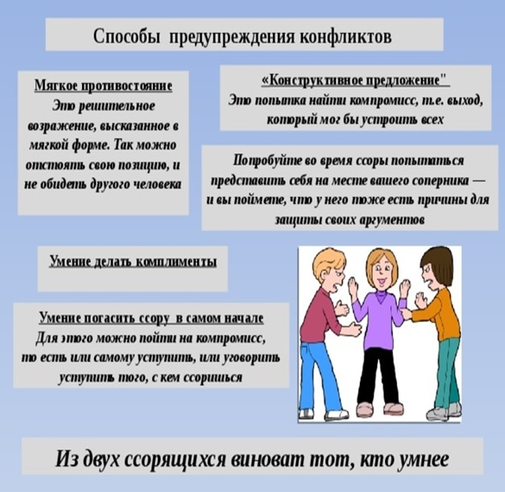

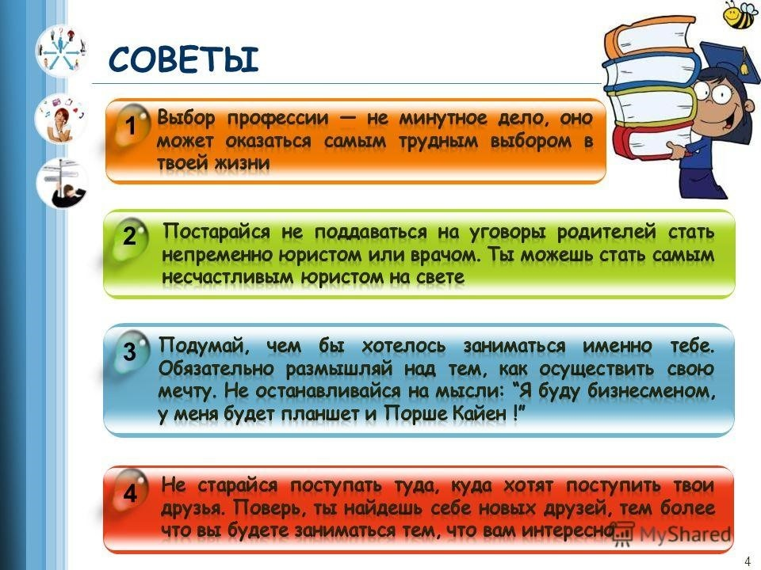

Рекомендации учащимся с заниженной самооценкой:
1. Попробуй назвать пять своих самых сильных и самых слабых сторон. Подумай над тем, как твои сильные стороны помогают тебе в жизни, а слабые мешают. Учись опираться на свои сильные стороны и реже проявлять слабые.
2. Постарайся не вспоминать и не копаться в своих прошлых неудачах и разочарованиях. Вспоминай чаще свои удачи, думай над тем, как ты смог (ла) их добиться.
3. Не позволяй себе излишне предаваться чувствам вины и стыда. Это не поможет тебе добиться успеха.
4. Ищи причины своих неудач в своей неуверенности, а не в недостатках личности.
5. Никогда не говори о себе плохо, даже про себя. Особенно избегай приписывать себе отрицательные черты, такие как глупость, неспособность к чему-либо, невезучесть, неисправимость.
6. Если тебя критикуют за плохо выполненное дело, старайся воспользоваться этой критикой для своего блага, учиться на ошибках, но не позволяй другим людям критиковать себя как личность.
7. Не мирись с людьми, обстоятельствами и видами деятельности, которые заставляют тебя чувствовать свою неполноценность. Если тебе удается действовать так, как требует ситуация, лучше не занимайся этим делом и не общайся с такими людьми.
8. Старайся браться только за те дела, которые тебе по плечу. Постепенно их можно усложнять, но не берись за то, в чем ты не уверен.
9. Помни, что критика часто бывает необъективной. Перестань остро и болезненно реагировать на все критические замечания в свой адрес, просто принимай к сведению мнения критикующих тебя людей.
10. Не сравнивай себя с «идеалом». Идеалами восхищаются, но не стоит превращать их в мерило успеха.
11. Не бойся попробовать что-либо из страха потерпеть неудачу. Только действуя, ты сможешь узнать свои реальные возможности.
12. Будь всегда самим собой. Стремясь быть, как все, ты прячешь свою индивидуальность, которая заслуживает такого же уважения, как и любая другая.

Рекомендации учащимся при завышенной самооценке:
1. Подумай, насколько твоё мнение о себе соответствует мнению родителей, одноклассников и друзей?
2. Учись прислушиваться к мнению других людей, их одобрению или неодобрению: ведь окружающие часто могут оценить тебя вернее, чем ты сделаешь это самостоятельно.
3. Относись к критическим замечаниям со стороны товарищей, родителей или учителей как к конструктивному совету и «руководству к действию», а не как к «досадной помехе» или «непониманию тебя».
4. Получив отказ в просьбе о чем-либо или не справившись с порученным тебе делом, ищи причины в себе, а не в обстоятельствах или других людях.
5. Помни, что комплименты или похвалы не всегда бывают искренними. Старайся понять, насколько соответствует похвала тому реальному делу, которое тебе удалось сделать.
6. При сравнении с другими пытайся сравнивать себя с теми, кто добивается максимальных успехов в конкретных видах деятельности и в жизни вообще.
7. Прежде чем взяться за ответственное дело, тщательно проанализируй свои возможности и только после этого делай вывод о том, сможешь ли ты с ним справиться.
8. Не считай свои недостатки мелочью: ведь ты же не считаешь мелочью недостатки других людей?
9. Старайся относиться к себе критичнее: разумная самокритичность способствует саморазвитию и более полной реализации потенциальных возможностей.
10. Не разрешай себе «почивать на лаврах». Успешно завершив какое-нибудь дело, подумай о том, можно ли было сделать его лучше, и если да, то, что помешало этому.
13. Всегда ориентируйся на оценку результатов своих действий другими людьми, а не на собственное чувство удовлетворения.
14. Уважай чувства и желания других людей, они имеют точно такое же значение, как и твои собственные.

